ZK-07-2003-44, př. 1
počet stran: 4
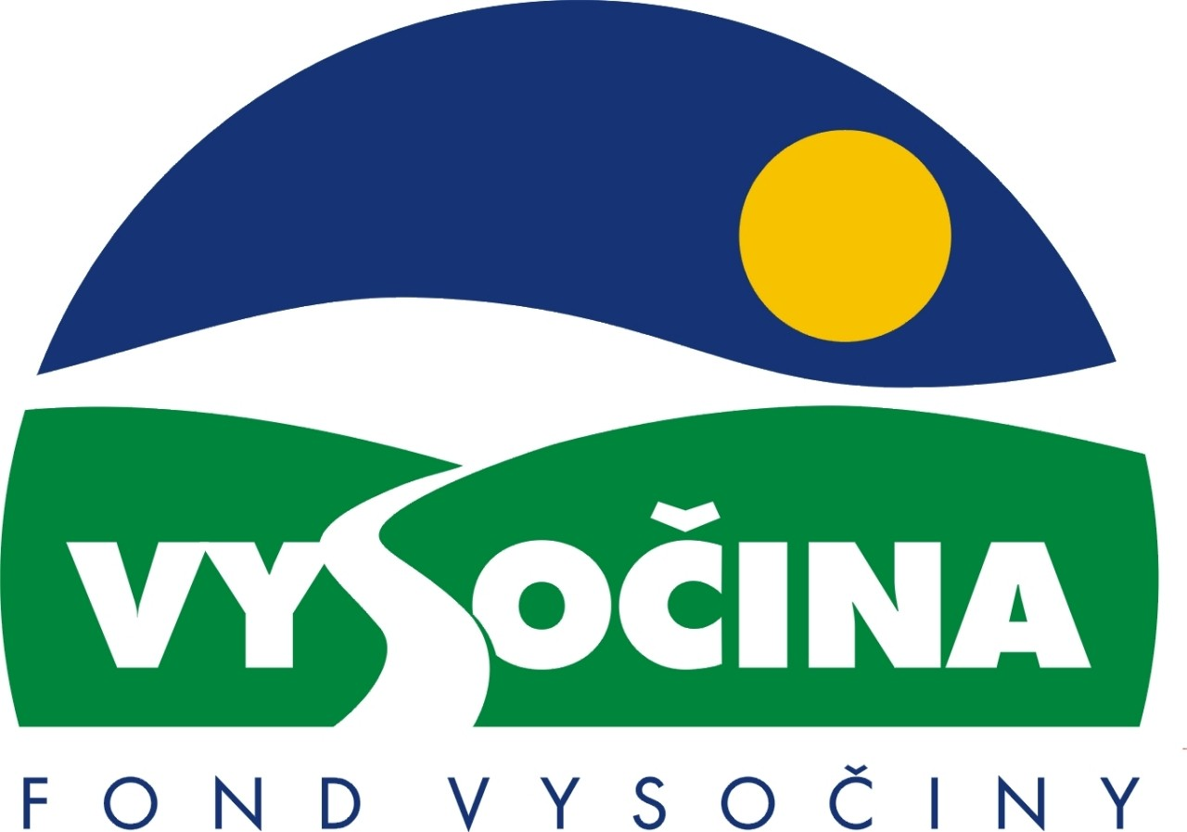

FOND VYSOČINY

Výzva k předkládání projektů
vyhlášená v souladu
se Statutem Fondu vysočiny a Zásadami pro poskytnutí podpory z Fondu Vysočiny

- Název programu:

SPORT PRO VŠECHNY 2004
Grantový program na podporu rozvoje dlouhodobých volnočasových aktivit v oblasti tělovýchovy a sportu

2) Celkový objem finančních prostředků: 2 000 000,-Kč

3) Cíl, dílčí cíl a opatření Programu rozvoje kraje Vysočina

Cíl 2: Zvýšení kvality sociálního prostředí s důrazem na rozvoj lidských zdrojů

Dílčí cíl 2. 4: Podpora rozvoje aktivit volného času s důrazem na stimulaci rozvoje mezinárodní kulturní spolupráce

Opatření 2. 4. 1: Podpora rozvoje aktivit volného času s důrazem na vytváření a obnovu zařízení pro volný čas a formování občanské společnosti

4) Cíl programu:
Zlepšení a podpora dlouhodobých sportovních a tělovýchovných aktivit obyvatel regionu, se zvláštním zaměřením na děti a mládež, rozvoj prvků občanské společnosti, vytvoření společné identity obyvatel regionu.
5) Popis a rozsah programu:
Pro potřeby této výzvy se rozumí:
Dlouhodobou aktivitou pravidelná celoroční činnost nebo minimálně čtyři celodenní akce v průběhu roku (tyto akce musí na sebe navazovat svým zaměřením). Letní dětské tábory bez návaznosti na celoroční činnost nejsou dlouhodobou aktivitou.
Účelem poskytovaných finančních prostředků je zajistit podíl kraje na spolufinancování rozvoje dlouhodobých sportovních a tělovýchovných aktivit v regionu, především spolufinancování činnosti subjektů působících v oblasti sportu a tělovýchovy, obcí, škol, školských zařízení. Finanční podpora je určena především na sportovní akce celokrajského a nadkrajského významu se zaměřením na rozvoj propagace sportu a tělesné výchovy, na zvýšení společenské hodnoty a role sportu, na změnu hodnotové orientace občanů a na reprezentaci kraje Vysočina.
Finanční podpora není určena na mzdy. Je velmi žádoucí, aby se organizátoři podíleli na pořádání akce bez nároku na odměnu.

6) Příjemci podpory:
- Školy a školská zařízení
- NNO působící v oblasti sportu a tělesné výchovy založené podle zákona 83/1990 Sb., o sdružování občanů
- NNO působící v oblasti sportu a tělesné výchovy založené podle zákona 248/1995 Sb., o obecně prospěšných společnostech
- Podnikatelské subjekty (právnické nebo fyzické osoby)
- Města a obce

7) Lokalizace projektů:
Kraj Vysočina

8) Přijatelné a nepřijatelné výdaje:
- Vynaložené výdaje (náklady) musí být nezbytné pro uskutečnění projektu a musí odpovídat zásadám zdravého finančního řízení, zvláště efektivnosti a hospodárnosti.
- Výdaje (náklady) musí být prokazatelně vynaloženy během provádění projektu, zaneseny v účetnictví žadatele a musí být doloženy prvotními doklady.
- V rámci projektu mohou být financovány pouze tyto neinvestiční náklady: nákup materiálu a služeb prokazatelně souvisejících s projektem. Tiskové materiály, webové prezentace, propagační předměty a odměny pro účastníky, ostatní platby za provedenou práci, cestovné a stravné.
- Ostatní výdaje neuvedené v předchozím bodě není možné financovat z přidělené podpory. Náklady na mzdy není možno zahrnout do vlastního podílu žadatele.

9) Základní a specifická kritéria pro posuzování projektů:
Základní kritéria:
- soulad projektu s Programem rozvoje kraje, popř. s dalšími rozvojovými plány a programy
- soulad projektu s vyhlášeným grantovým programem
- soulad projektu s obecně platnými právními předpisy
- připravenost a realizovatelnost projektu
- prokazatelné využití poskytnutých prostředků ve prospěch rozvoje kraje Vysočina
- reálný a průhledný rozpočet nákladů
- důvěryhodnost předkladatele a jeho schopnost akci spolufinancovat a realizovat
Specifická kritéria:
- regionální charakter akce a její přínos pro propagaci kraje a rozvoj sportu v kraji
- počet účastníků akce (sportovci, diváci)
- spoluúčast jiných subjektů (může být i nefinanční povahy) doložená potvrzením
- tradice akce
- zkušenosti žadatele s realizací podobných akcí

10) Minimální a maximální výše příspěvku:
Minimální výše finančních prostředků poskytnutých na jeden projekt je 10 000,- Kč, maximální výše příspěvku je 100 000,- Kč.
.

11) Minimální podíl příjemce podpory:
50 % celkových nákladů projektu

12) Časový harmonogram realizace projektu:
Finanční dotace musí být čerpána na průběh projektu od data podpisu smlouvy do 31. 12. 2004.

13) Platební podmínky:
Finanční příspěvek bude poskytnut na základě smlouvy o poskytnutí podpory, v níž budou stanoveny podmínky čerpání finančních prostředků, termíny uvolňování finančních prostředků v návaznosti na rozpracovanost projektu, způsob a termín závěrečného vyúčtování, sankce za nedodržení parametrů projektu a za neoprávněné využití finančních prostředků.
Pokud nebude bez závažného důvodu podepsána smlouva žadatelem do 30 dnů od jejího obdržení, ztrácí žadatel automaticky nárok na poskytnutí finančního příspěvku.
Finanční příspěvek nemůže být v průběhu realizace převeden na jiný subjekt.
Souběh podpory z Fondu Vysočiny s dotacemi z dotačních titulů státního rozpočtu nebo jiných fondů se nevylučuje.
Souběh podpory z několika grantových programů Fondu Vysočiny na realizaci jednoho projektu není možný.

14) Termíny a podmínky podání projektů:
Žadatelé o podporu projektů musí předložit kompletně vyplněnou žádost o poskytnutí podpory na předepsaném formuláři.

Povinné přílohy:
- Žadatelé z řad sdružení doloží žádost kopií dokladu o právní subjektivitě (zřizovací listina, statut sdružení, stanovy, doklad o přidělení IČO apod.).
- Žadatelé z řad podnikatelských subjektů musí doložit kopii oprávnění k podnikatelské činnosti – fyzická osoba živnostenský list, právnická osoba výpis z obchodního rejstříku, ne starší tří měsíců k datu podání žádosti a živnostenský list.
Formulář žádosti je umístěn na internetové adrese www.kr-vysocina.cz a je k vyzvednutí na adrese: kraj Vysočina, krajský úřad, odbor školství, mládeže a sportu, oddělení mládeže a sportu, Tolstého 15, 586 01 Jihlava.
Na stejné webové stránce najdete Statut Fondu Vysočiny a Zásady pro poskytování podpory z Fondu Vysočiny, kde se dočtete kompletní informace k podmínkám poskytnutí podpory.

Žádosti zpracované ve dvou vyhotoveních včetně příloh (originál a kopie) v nerozebíratelném provedení (kroužková, spirálová, tepelná vazba, rychlovazače apod.) se přijímají osobně prostřednictvím podatelny Krajského úřadu kraje Vysočina, Žižkova 57, 587 33 Jihlava nebo poštou v termínu do 23. 1. 2004 (rozhodující je datum poštovního razítka)

Žádosti budou předloženy v zalepené obálce označené: Fond Vysočiny Grantový program SPORT PRO VŠECHNY 2004. Neotvírat!

15) Odpovědnost za realizaci podpory:
Garantem programu je odbor školství, mládeže a sportu, Krajský úřad kraje Vysočina, Žižkova 57, 587 33 Jihlava.
Průběžné informace ke zpracování projektů bude poskytovat – odbor školství, mládeže a sportu, oddělení mládeže a sportu, tel. 564 602 840, pan Ing. Vilibald Prokop, e-mail: prokop.v@kr-vysocina.cz
Jednotlivé projekty budou posouzeny garantem a dále řídícím výborem grantového programu, který po ukončení procesu hodnocení rozhodne o přiznání podpory konkrétním žadatelům.
V případě přiznání podpory může řídící výbor schválit nižší částku, než je požadována. V takovém případě může žadatel stejným poměrem snížit celkové náklady na projekt.
S výsledkem tohoto procesu budou žadatelé seznámeni písemně do 10. 3. 2004.
Podpora z Fondu Vysočiny nepředstavuje nárokový příspěvek, nejde ani o správní řízení a tudíž proti rozhodnutí řídícího výboru není odvolání.

Žádost, která nesplňuje všechny formální náležitosti nebo bude zaslána po termínu, bude řídícím výborem z hodnocení vyřazena.

Žadatelé nebudou vyzýváni k doplnění chybějících údajů.
Dokládání chybějících náležitostí po uzávěrce programu není možné.

